שבת כא - מהדרין מן המהדרין

חידושי הריטב"א מסכת שבת דף כא עמוד ב
המהדרים מן המהדרים ב"ש אומרים יום ראשון מדליק שמונה. יש שפירשו שמונה לכל אחד ואחד, דאי שמונה לכל בני הבית זמנין דבצירי נרות מן המהדרים שמדליק נר לכל אחד ואחד ובשני שנים לכל אחד. [נראה שחסר כאן, ואולי צ"ל ולב"ה ביום ראשון מדליק נר לכל אחד ואחד ובשני שנים וכו'.] ולפירוש זה מנהגנו דלא כחד אלא כעיקר הדין דהוא נר איש וביתו, ופי' הר' יוסף דלהכי אין אנו כמהדרים ולא כמהדרים מן המהדרים פן יחשדו בכשפים (כי) אם היה לכל אחד נרו. ור"י ז"ל פירש כי מנהגנו הוא חשוב מהדרין מן המהדרין דאיכא פרסומי ניסא טפי, כי אם היה כל אחד מוסיף נרו [לב"ה או פוחת] לב"ש לא יכירו העולם דמשום פרי החג או משום מעלים בקודש הוא, אלא שיאמרו בני הבית נתרבו או נתמעטו.

רמב"ם הלכות מגילה וחנוכה פרק ד הלכה א
א - כמה נרות הוא מדליק בחנוכה, מצותה שיהיה כל בית ובית מדליק נר אחד בין שהיו אנשי הבית מרובין בין שלא היה בו אלא אדם אחד, והמהדר את המצוה מדליק נרות כמנין אנשי הבית נר לכל אחד ואחד בין אנשים בין נשים, והמהדר יתר על זה ועושה מצוה מן המובחר מדליק נר לכל אחד ואחד בלילה הראשון ומוסיף והולך בכל לילה ולילה נר אחד.
ב - כיצד? הרי שהיו אנשי הבית עשרה, בלילה הראשון מדליק עשרה נרות ובליל שני עשרים ובליל שלישי שלשים עד שנמצא מדליק בליל שמיני שמונים נרות.

חידושי הר"ן מסכת שבת דף כא עמוד ב
והמהדרין מן המהדרין. כתב הרמב"ם ז"ל בפ"ד מהלכות מגילה וחנוכה דקאי אנר לכל אחד ואחד דלב"ה אם היו אנשי הבית עשרה בליל ראשון מדליק עשרה נרות ובליל שני עשרים ובליל ג' שלשים. ובתוספות אמרו דלא משמע הכי דא"כ ליכא הכירא לימים היוצאים שהרואה יחשוב שכמנין זה יש בני אדם בבית:

רבינו חננאל מסכת שבת דף כא עמוד ב
ת"ר מצות חנוכה נר איש וביתו והמהדרין נר לכל אחד ואחד והמהדרין מן המהדרין ב"ה אומרים יום ראשון מדליק אחד מיכן והילך מוסיף והולך. פי' המהדרין מהדרי מצות כדאמרינן (ב"ק ט ב) להדור מצוה עד שליש במצוה.

שולחן ערוך אורח חיים הלכות חנוכה סימן תרעא סעיף ב
כמה נרות מדליק; בלילה הראשון מדליק אחד, מכאן ואילך מוסיף והולך אחד בכל לילה עד שבליל האחרון יהיו שמונה, ואפילו אם רבים בני הבית לא ידליקו יותר. הגה: וי"א דכל אחד מבני הבית ידליק (הרמב"ם), וכן המנהג פשוט; ויזהרו ליתן כל אחד ואחד נרותיו במקום מיוחד, כדי שיהא היכר כמה נרות מדליקין (מהר"א מפראג).

ט"ז אורח חיים סימן תרעא ס"ק א
ובכאן יש חידוש במנהג שהספרדים נוהגין כתוס' כמ"ש [ב"י] והאשכנזים כרמב"ם וזה לא מצינו בשאר מקומות:

(שערי תשובה סימן תרעא ס"ק [ג]
[ג] המנהג. וע' בכנסת יחזקאל סי' י"ז ששם המנהג הספרדים שרק בעה"ב מוסיף והולך וכתב שאם אשכנזי דר בבית אצל ספרדי אינו יכול למחות בידו האשכנזי הדר שם מלהדליק בביתו ואין בזה משום לא תתגודדו כו' ע' שם מלתא בטעמא: )

ביאור הלכה סימן תרעא סעיף ב ד"ה * ויזהרו ליתן
* ויזהרו ליתן וכו' - דבאופן זה גם התוספות מודו שיכולין להדליק יותר [הגר"א בשם ד"מ]:

חידושי מרן רי"ז הלוי (הל' חנוכה שם)
ואשר נראה לומר ביסוד פלוגתתם, דהנה הרמב"ם פ"ב מהל' מילה הל"ד ... פירש, על הציצין המעכבין חוזר על הציצין שאינן מעכבין אינו חוזר ... רש"י והטור חולקין ע"ז וס"ל דזהו רק במל בשבת ... אבל בחול לעולם חוזר ... ועי' בבית הלוי ח"ב שביאר בארוכה שי' הרמב"ם דס"ל דדין ואנוהו שייך רק בעיקר מעשה המצ' אבל כשפירש שוב ההידור אינו שייך למעשה המצ' ... לפ"ז נראה דזהו גם טעמא דהרמב"ם הכא לענין נ"ח דס"ל דהכל הדלקה אחת ... דלפ"ז נמצא דעצם המצ' נעשית בהידור, אבל אם ידליק כ"א בפ"ע בהדלקה מיוחדת נמצא דהמצ' לחוד וההידור לחוד ואין זה בכלל ואנוהו. והנה יעו"ש בהל' מילה ... הרמ"א שם פסק דבחול בכל גווני צריך לחזור ... אף אם כבר פירש ... וע"כ שפיר מפרש לדברי הגמ' דנר לכל או"א דפירושו הוא דכ"א מדליק, דגם באופן זה הוי בכלל הידור מצ' לדידי'

מנחת אשר, סימן ה  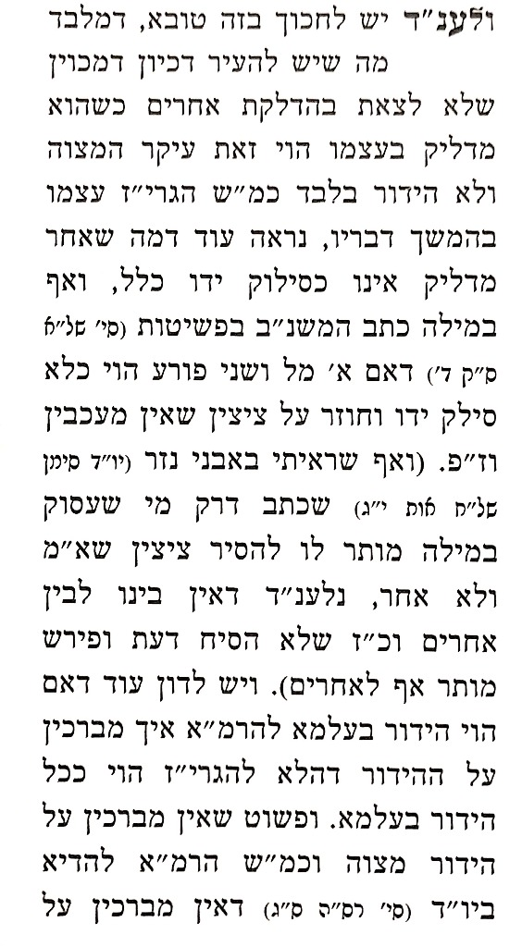  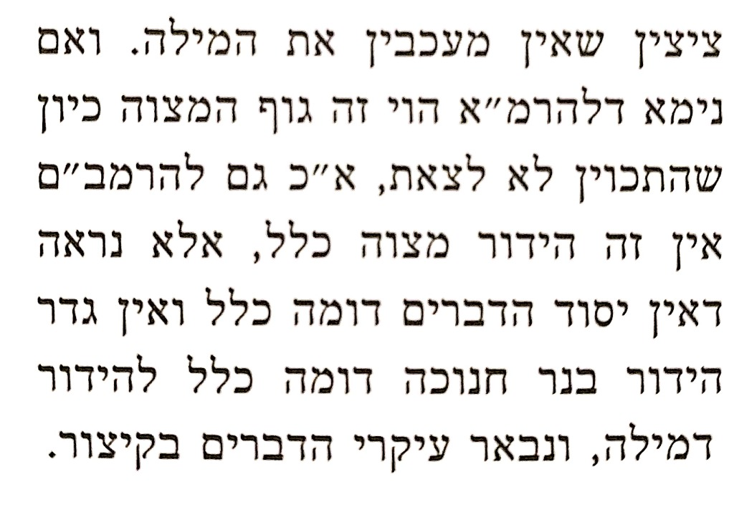 | 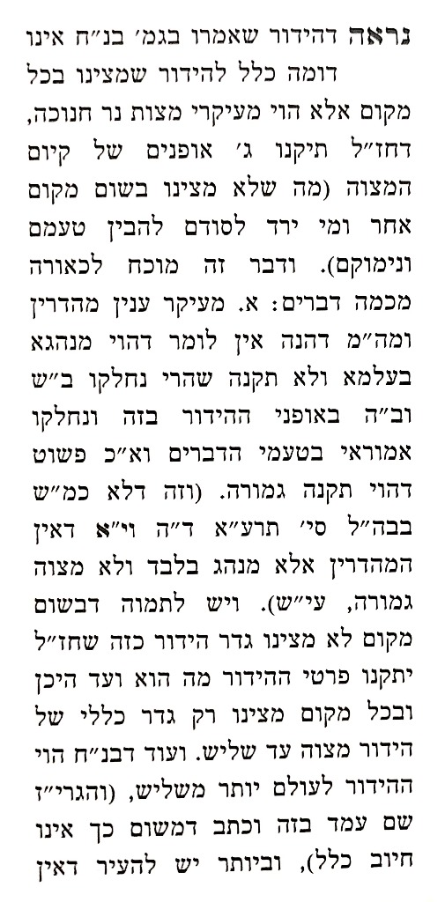  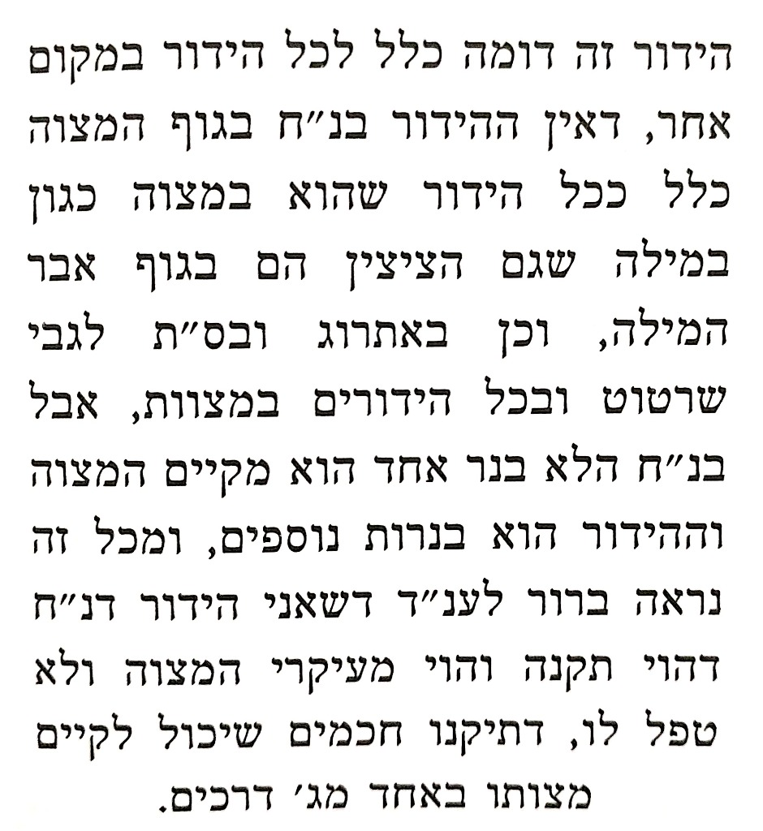
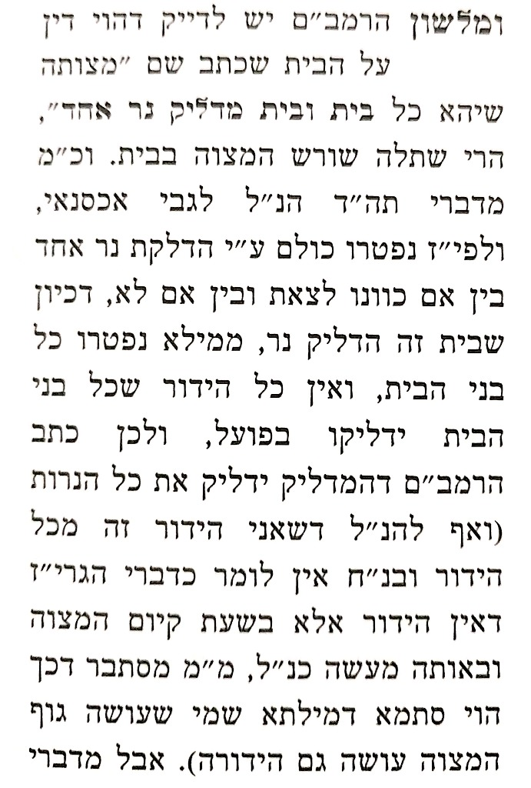  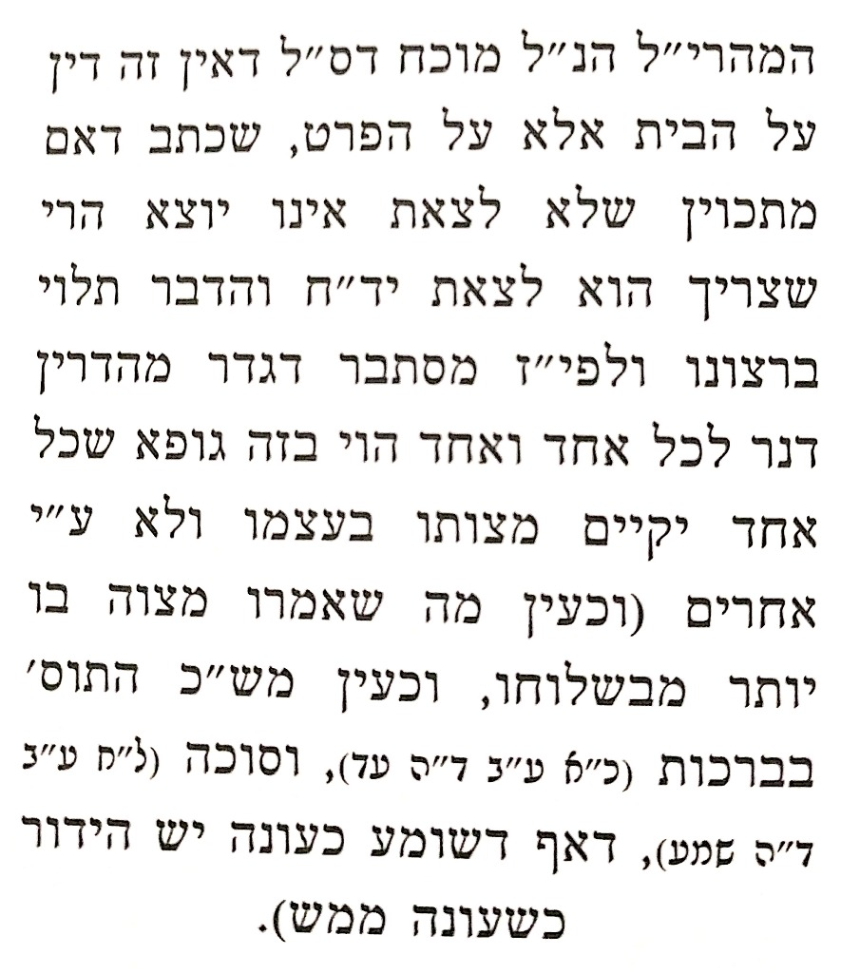 | 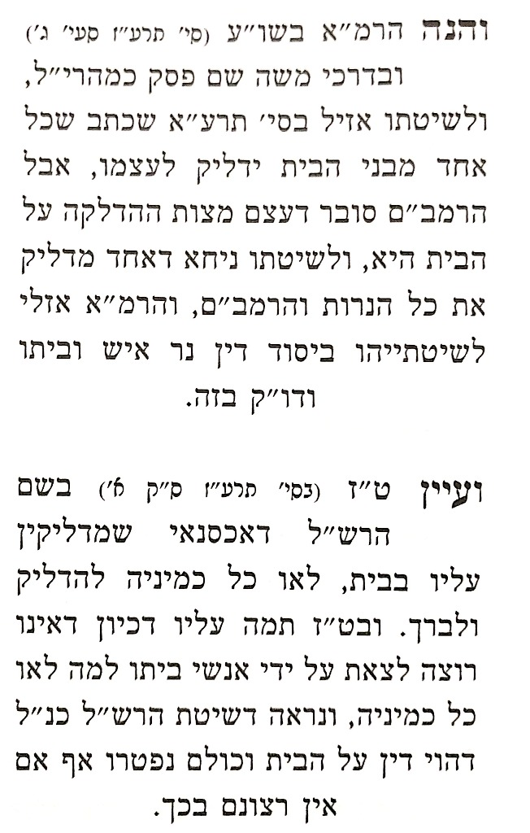

שפת אמת (שבת שם)
יש לעיין במהדרין מה"מ אם שכח בליל ג' והדליק רק ב' ואח"כ נזכר אם ידליק עוד א' בברכה אי הוי לדידהו מצ' גמורה ... כמו דמשמע מהא דמברך כל א' לעצמו אע"ג דכבר יצא בנר איש וביתו, א"כ נראה דכל הי' המצוה למהדרין א"כ מהדרין מה"מ נמי הכי הוא ... וגם אם שכח לברך ונזכר אחר שהדליק עיקר החיוב, דאי ההידור אינו מצ' גמורה א"י עוד לברך, אכן נראה לומר בזה דודאי הוי מצ' גמורה ההידור, דכך הי' התקנה שהמהדרין יעשו המצ' באופן זה ... ולכן אם שכח לברך עדיין הברכה שייכא בי', דלמהדרין כל הנרות מעיקר המצ' הם, כנ"ל.

שו"ת להורות נתן (ח"ב סי' נג)
ומה שהסתפק אם יכול לברך כשרואה את הנר הנוסף וכבר כבתה הנר העיקרי – נראה פשוט דיכול לברך, דהרי כך היתה עיקר התקנה של חז"ל שמהדרין יוסיפו נרות, וזה עדיף מהידור מצ' בעלמא, דהכא כשעושה ההידור הר"ז עשה עיקר המצ'

לברך על הידור?
פר"ח (סי' תרעב)
מי שהיה עומד בליל ז' והיה להדליק ז' וכסבור שהוא ליל ו' והדליק ו', ואח"כ נודע לו שהוא ליל ז' וצריך נר א', אי בעי לברוכי או לא? והשבתי דכיון דמצ' חנוכה נר או"ב ואינך דמדליק משום הידור לא בעי לברוכי

שו"ת רעק"א (מהדו"ת סי' יג)
במי שהדליק נ"ח בליל ח' ושכח לברך על הדלקתה, ורק קודם שהדליק כולן נזכר דעדיין לא בירך, אם יש לו לברך או לא? נ"ל דברכת על הנסים ושהחיינו אם אירע כן בליל א' אף דמיד שהדליק הנר גמר מצ' הדלקתו מ"מ מברך אותם דלא גרע מרואה דמברך ... אך לענין בר' להדליק, לכאו' כבר גמר מצותה מיד כשהדליק נר א', דמה שמוסיף הנרות רק מחמת הידור מצ' דלא שייך לברך עליו! ... ועי' בפר"ח ... מ"מ לדינא נ"ל בנדו"ד יש לסמוך ולברך …

ערוך השולחן אורח חיים סימן תרעו סעיף יד
ויש מי שאומר דשעשה נסים ושהחיינו מברך גם אח"כ אבל להדליק אינו מברך אחר הדלקת הנר הראשון מפני דהשאר אינן אלא להידור ולא שייך לברך עליהן [הגרע"א] ולא אבין דאטו גרע הנרות האחרים מניגוב של נטילת ידים דג"כ אינו מעכב ועכ"ז מטעם ניגוב מקרי עובר לעשייתן כמ"ש בסי' קנ"ח וצ"ע:

לברך עם האכסנאי
ספר מהרי"ל (מנהגים) הלכות חנוכה
נר חנוכה נוהגים בכל דוכתין שכל אורחים ובחורים מדליקין אף על גב דמדליקין בודאי עליהם כל אחד בביתו. דעתה היכירא לבני הבית מי מפיס להכיר אם הוא נשוי או לא. ולמאי דנהיג האידנא להדליק כל א' וא'. ודלא כמו שפסק ר"י דיותר חידוש בנר איש וביתו, אם כן אתו למיחשדיה. ומשום ברכה לבטלה ליתא, דאינו רוצה לצאת בשל אשתו ממילא חל חיובא עליה.

תרומת הדשן סימן קא
אחד מהגדולים הורה ונהג דרשאי להדליק בברכה. ואמר אף על גב דאמרינן בגמרא דכיון דנסיבנא אמינא השתא ודאי לא צריכנא, היינו דלא מחייב, אבל אי בעי מצי להדליק, ולא הוי ברכה לבטלה, דהוי נמי בכלל המהדרין. ועוד איכא למיחש דילמא מישתלי אינשי ביתיה ולא מידלק עילויה. ואמר שכן אירע לו פעם אחת, דאיהו לא מדלק משום דהוה סומך עלה, ואיהי נמי לא מדלקה משום דסבורה היתה דהוא ידליק עליה במקום שהוא. ונחלק עליו אחד מהגדולים תלמידו, ואמר דהואיל ולא צריך ופטור מן הדבר א"כ היה נקרא הדיוט אם יעשה. וכ"ש דהוי ברכה לבטלה, כיון דלא אשכחן מהדרין זה בתלמוד, ע"כ דבריהם…
אמנם מטעם מהדרין אפשר ויתכן שפיר דמי להדליק בברכה כה"ג, דכי היכא דיש הידור בנר לכל אחד ואחד בבית אחד, ה"נ יש הידור בנר לאיש ונר לאשתו בשני מקומות. והתנא לא פסיקא ליה למיתני הך מהדרין, דלא שכיחא כולי האי. וכיון דאשכחן בתלמוד מהדרין, ומהדרין מן המהדרין, אין זה כמוסיף על התלמוד שהוא גורע.

בית הלוי עה"ת (דרשה לחנוכה)
הנה הא דמצינו במצוה זו הידור ויותר הידור. הנראה משום דעיקר הנס תכליתו היה רק משום הידור מצוה לחודא ולא משום עיקר המצוה, דהרי היה בפך שמן להדליק בו לילה אחת, והרי היו יכולים לעשות פתילות דקות ביותר שתהיה הפתילים שמינית מן מה שהיה רגיל להיות בכל יום מקודם, והיה מספיק לשמונה ימים והיה מקיים עיקר המצוה דהרי אין שיעור לעובי הפתילות. וכל הנס היה רק משום הידור מצוה שיהיו הנרות יפים כמו שהיו מקודם וע"כ תקנו חכמים במצוה זו הידורים יותר מבכל מצוה.

שולחן ערוך אורח חיים הלכות חנוכה סימן תרעד סעיף א
מדליקין נר חנוכה מנר חנוכה, ודוקא להדליק מזה לזה בלא אמצעי, אבל להדליק מזה לזה על ידי נר של חול, אסור; ויש מתירים גם בזה, אא"כ הוא בענין שיש לחוש שיכבה הנר של חול קודם שידליק נר אחר של חנוכה. הגה: ונהגו להחמיר בנרות חנוכה שלא להדליק אפילו מנר לנר, דעיקר מצותו אינו אלא נר אחד והשאר אינו למצוה כ"כ ולכן אין להדליק זה מזה (הג"מ ומרדכי); וכל זה אינו רק בעוד שדולקים למצותן, אבל אחר שעבר זמן המצוה מותרים בהנאה, כ"ש שמותר להדליק מהן (נ"י הל' קטנות).

